ШКОЛА В ГОДЫ ВОЙНЫ
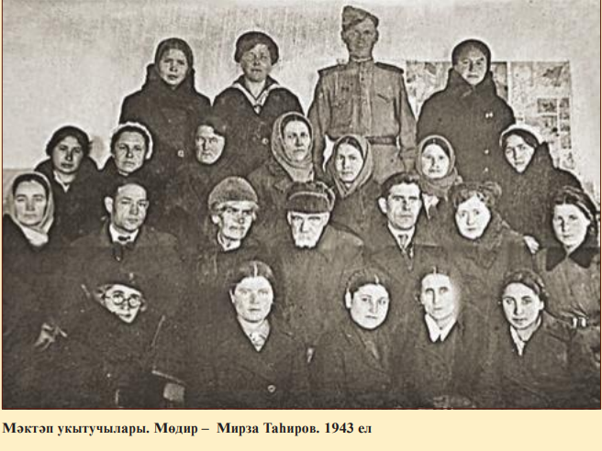
Начало лета 1941 года. Школа в 4-й раз вручает выпускникам аттестаты об окончании средней школы. Завтра должен быть самый почитаемый национальный праздник Сабантуй.
Очень красивое солнечное воскресное утро. На лужайку около реки Зай со всех деревень района на тройках с колокольчиками, на машинах с транспарантами едут празднично одетые люди. Лужайка гудит от песен, плясок под гармошку, скоро должны открыть праздник. В это время на открытом «ГАЗике» приезжают представители райкома партии. Один из них выходит на середину круга и объявляет, что утром 22 июня фашистская Германия начала войну против СССР. Площадь замирает, как будто солнце прячется за тёмные облака, всех охватывает тревога и горе. Вместо хорошего настроения люди домой везут грустное известие о войне.
Уже на другой день начинается отправка мужчин на войну, везде слезы, крики, плач. Выпускников школ, мечтавших об учёбе в институте, тоже отправляют на поля сражений. Всех учителей-мужчин также забирают на фронт. Везде, и в школе, конечно, тоже. начинаются огромные трудности.
Из прифронтовых городов в Альметьево прибывает множество эвакуированных семей, среди них много детей. К началу 1944 года в Альметьеве проживали 1320 эвакуированных граждан и 22519 членов семей военнослужащих.
Военное положение заставило открыть дополнительно русские классы в школе. Приехавшие по эвакуации учителя Биксина Л.А. (математика), Будовниц И.У. (история), Кашицкая В.Я., Кульжинский (математика), Кульжинская (иност. язык). Острова Корф (биология), Розова В.А. (иност. язык) и только окончившие школу Бакирова С.Г.,
Барашова Л.Ф., Зайнудлина С.И., Надырова В.Х. становятся вместо ушедших на фронт.
Жизнь невыносимо трудная, питание на грани голода, одежда в лохмотьях, на ногах лапти. Тетрадей, учебников нет, ученики пишут на старых газетах (между строк) самодельными чернилами из коры дуба. Дров и керосина не хватает. Из-за отсутствия дров закрывают каменное здание школы на улице Коммунальной. Приходится учить в две смены в здании мечети и в других бревенчатых зданиях. Часто пользуются свечами, если и они кончаются, то уроки вовсе срываются.
В ту пору учительницы сами пилили, кололи дрова, топили печи, помогали колхозу, работали на фермах, в полях собирали урожай и т.д., а ночью готовились к урокам в школе (из-за отсутствия дома керосина).
Во время войны показатели колхоза резко падают, не осталось мужчин, даже тяжёлые работы приходится выполнять старикам, женщинам и детям. За работу колхозникам ничего не платят. Семьям погибших фронтовиков, учителям иногда выдают несколько килограммов муки низкого качества.
НЕ ДОЛЖЕН ЗАБЫВАТЬСЯ самоотверженный труд учителей того времени: Раисы Валиевой, Халимы Гатиной, Сабира Зайнуллина, Мугаллимы Юсуповой, Харраса Латыпова, Самика Насибуллина, Хатимы Ахметзяновой, Камал Валиевой, Фарди Назаргалина, Гарифа Шайдуллина, Веры Кудряшовой, Миннекаевой Разии, Гульзум Ибрагимовой.
В тяжелейшие годы войны директорами школы работали: Гариф Шайдуллин (1941-1942), а с 1943 года Мирза Тагиров, приехавший с фронта после получения тяжелых ранений.
Список учителей погибших во время Великой Отечественной войны: Әхмәтов Гәрәй, Баһаутдинов Фәрхетдин, Гыйльманов(?), Исхаков Мирсал, Кәримов Сәлахетдин, Фёдоров Михаил Г., Хәбибуллин Габдерахман, Хәлфин Сәгыйть, Саубанов Сәлим.
Список учителей вернувшихся с фронта Великой Отечественной войны: Вәлиев Гаяз Камал улы, Закиров Зәки Закир улы, Йосыпов Гомәр Сәлах улы, Назаргалин Фәрди Минһаҗ улы, Раскулов Газыйм Хәбибрахман улы, Таһиров Мирза Каюм улы.
Список учителей, самоотверженно трудившихся во время Великой Отечественной войны: Әхмәтҗанова Хәтимә Бикмөхәммәт кызы, Бәкерова Сөембикә Габдерахман кызы, Бәйрәмгалина Роза Сәхап кызы, Вәлиева Флёра Гаяз кызы, Галиева Рәшидә Йосыф кызы, Габделгазизова Асия Шәйхеләбрар кызы, Гатина Мөгаллимә Йосыф кызы, Зәйнуллина Сания Исмәгыйль кызы, Исмәгыйлева Илгизә Исхак кызы, Каюмова Хөршит Ахунҗан кызы, Латыйпов Харрас Харис улы, Миңнеханова Нәсимә Миңнегол кызы, Мозаффарова Сәгыйдә Касыйм кызы, Мортазина Хурия Хәйбрахман кызы, Мәганова Роза Фатыйх кызы, Нәдерова Бизәк Хәсән кызы, Сафиуллина Фәүзия Заһит кызы, Таһирова Галимә Шәрәфетдин кызы, Таһирова Рокыя Сәхибҗан кызы, Төхбәтуллина Мәрьям Гатаулла кызы, Фәттахова Зәйтүнә Хаҗи кызы, Хәсәнова Ландыш Фатыйх кызы, Хафизова Гәүһәр Хафиз кызы, Шакирҗанова Гыйльменур Газизҗан кызы, Шәрәпова Вәсилә Азамат кызы.

